江苏省南通市2022年中考生物试卷
阅卷人 |  | 一、单选题
得分 |  | 一、单选题
1．生活在海拔4500米的滇金丝猴，四肢短小、皮毛厚实，是为了在刺骨的寒风中减少热量的散失。这说明了（ ）
A．生物对环境的适应 B．生物不适应环境
C．生物能影响环境 D．人工选择导致了生物的进化
2．下图表示构成植物体的不同结构层次，相关叙述错误的是（ ）
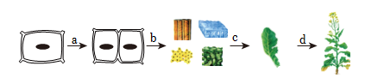
A．a表示加胞分裂
B．b表示细胞分化形成了不同的组织
C．c 表示不同组织构成了器官
D．d 表示由叶构成了植物体
3．观察和实验是科学研究最基本的方法。关于生物实验的叙述，正确的是（ ）
A．在“鉴定食物的主要成分”的实验中，可用碘酒检验蛋白质的存在
B．用显微镜观察人的血细胞涂片时，看到最多的血细胞是白细胞
C．光合作用产生的氧气可用带烬的木条检验
D．制作临时装片时，可将盖玻片直接平放在液滴上
4．酵母菌是传统发酵技术中常用的微生物，关于酵母菌的叙述，错误的是（ ）
A．酵母菌是一种真菌 B．酵母菌细胞内有液泡
C．酵母菌是多细胞生物 D．酵母菌发酵可以酿酒
5．螺旋藻（含有叶绿体）被称为“地球上的营养冠军，为了研究温度对其代谢的影响，科研人员在黑暗条件下，测定螺旋藻在不同温度下单位时间内二氧化碳的释放量，结果如下表。相关分析错误的是（ ）
温度（℃） | 0 | 10 | 20 | 30 | 40 | 50
二氧化碳释放量（mg·kg⁻¹·h⁻¹） | 0 | 7.25 | 8.16 | 12.08 | 23.17 | 9.53
A．在黑暗条件下实验，是为了排除光合作用对实验结果的影响
B．在0~40℃范围内，随着温度的升高，二氧化碳释放量逐渐增加
C．螺旋藻呼吸作用消耗的有机物来自其光合作用
D．螺旋藻在光下不能进行呼吸作用
6．中国营养学会于2022年发布了新修订的《中国居民平衡膳食宝塔》，提出了更为科学合理的膳食模式。关于合理膳食的叙述，错误的是（ ）
A．青少年要多吃富含蛋白质的食物
B．减少盐的摄入量可预防心血管疾病
C．早餐要吃饱吃好，保证摄入适量的水果蔬菜
D．初中生能量消耗大，要多吃自己喜欢的食物
7．小明同学用天竺葵做验证“绿叶在光下制造淀粉”的实验，用黑色三角纸片对天竺葵叶片进行遮光处理如右下图。相关叙述正确的是（ ）
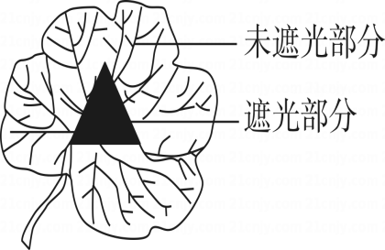
A．此实验需要暗处理，消耗掉叶片中原有的有机物
B．将叶片放在清水中进行脱色处理
C．叶片脱色后再滴加碘洒，会出现蓝色三角形
D．此实验可证明光合作用的产物是氧气
8．近年来，我市中小学定期开展防震减灾疏散演练，当广播警报响起时，老师下达疏散口令，全体师生做做到操场等开阔的地方模拟紧急避险。相关叙述错误的（ ）
A．警报声在学生的鼓膜处形成听觉
B．听到口令，学生有序撤离，属于条件反射
C．快速奔跑到操场主要依靠神经系统和运动系统来完成
D．中学生应具备一定的急救知识，以应对突发事件中的紧急情况
9．青少年应养成良好的用眼习惯，预防近视。相关叙述正确的是（ ）
A．学习时间紧，可以边走路边看书
B．坚持做眼保健操可以保护视力
C．晶状体凸度过小会引起近视
D．近视可以佩戴凸透镜进行矫正
10．
“渔舟逐水爱山青，两岸桃花夹古津”。春天是桃花盛开的时节，桃园是赏花的好去处。图为桃花结构示意图，相关叙述错误的是（ ）
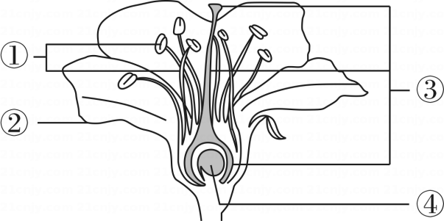
A．桃花的主要结构是①雄蕊和③雌蕊
B．吸引人们前来观赏的主要是桃花的结构②
C．桃可进行双受精，是裸子植物
D．④是胚珠，可发育成种子
11．呼吸道和肺是新冠病毒攻击人体的首要目标，从咽部和扁桃体采集的分泌物即“咽拭子”标本，进行核酸检测后，能及时发现新冠阳性感染者。关于新冠感染的叙述，正确的是（ ）
A．“咽拭子”检测是预防新冠感染的重要措施
B．加强体育锻炼是为了切断传播途径
C．注射新冠疫苗是为了控制传染源
D．“咽拭子”棉签使用完毕后可作为一般垃圾处理
12．枇杷是南通地区的特色水果之一，因果肉柔软多汁、酸甜可口而深受人们的喜爱。为了研究温度对枇杷种子萌发的影响，科研人员测定了10℃~35℃范围内枇杷种子的萌发率，结果如下图。相关分析正确的是（ ）
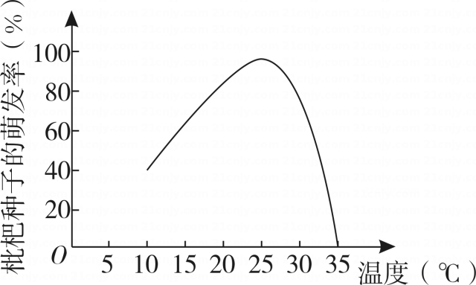
A．枇杷种子萌发的最适温度是20℃
B．枇杷种子在35℃时不萌发
C．水分对枇杷种子的萌发没有影响
D．该实验的单一变量是种子的萌发率
13．小红切水果时不小心划破手指而流血，妈妈提醒她最近伤口不能接触水，否则容易引起感染。可见完好的皮肤对人体有保护作用，这属于（ ）
A．免疫的第一道防线 B．免疫的第二道防线
C．免疫的第三道防线 D．特异性免疫
14．太空育种能筛选出优良的种质资源，神舟十三号带回的12000颗太空种子，因太空各种诱变因素而发生多种性状改变。这种性状多样的实质是（ ）
A．物种多样性 B．环境多样性
C．遗传（基因）多样性 D．生态系统多科性
15．光学品做做吧中学生在生物学实验室唱经常使用的仪器。园园同学制作了植物根尖临时装片、放在图甲显微镜下观察到图乙、图丙物像。相关叙述正确的是（ ）
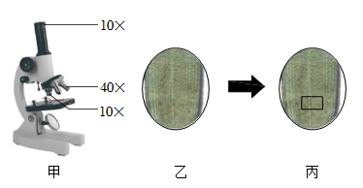
A．图甲显微镜的最大放大倍数是 50 倍
B．该装片可以直接放在高倍物镜下观察
C．视野从图乙调至图丙需要转动转换器
D．将图丙方框中的细胞移至视野的中央，需将装片向下移动
阅卷人 |  | 二、综合题
得分 |  | 二、综合题
16．玉米是世界上重要的粮食作物，某些地区由于长期化肥使用不当等原因，盐碱地面积在快速增加，玉米生长面临着土壤盐渍化的威胁，在一定程度上影响着全球的粮食供应。为了能让盐碱地玉米丰产增收，科研人员选用具有一定耐盐性的“京科665”玉米作实验材料，用特殊培养液模拟盐渍化土壤环境，进行了相关研究，图甲是该玉米叶的横切图，请据图回答。
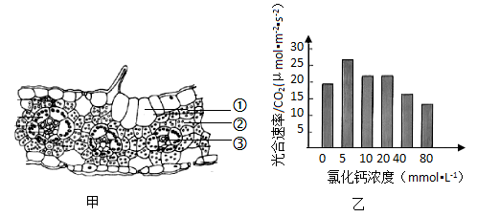
（1）“京科665”玉米能在特殊培养液中吸收水分，其根毛细胞内溶液的浓度 （填“＞”或“＜”）特殊培养液浓度。根吸收的水分绝大部分以气体形式通过叶片的① （填结构名称）散失到大气中，这个过程叫 作用。
（2）图甲中② 是玉米的叶肉细胞，能进行光合作用，其产生的有机物，在玉米开花结果期间，通过③ 中的 组织输送到果实，主要贮存在种子 （填“子叶”或“胚乳”）里。
（3）叶的光合速率是影响玉米产量的重要因素。科研人员发现，氯化钙能影响盐碱地玉米的光合速率，实验时分别向六组特殊培养液中添加不同浓度的氯化钙溶液，培养一段时间后，结果如图乙、分析图中数据，该实验中对照组条化钙的浓度为 mmol●L⁻¹。请将实验结论补充完整：在一定氯化钙浓度范围内， 。
17．人体是一个有机统一整体，通过循环系统把有关器官系统紧密联系在一起。①~④ 表示心脏的四个腔，⑤ 表示生理过程，⑥⑦ 表示和心脏相连的血管。请抛图回答。
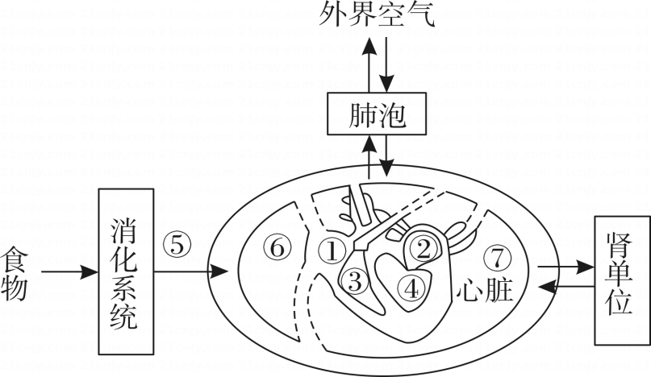
（1）过程⑤ 表示营养物质的 。
（2）血液流经肺泡时，经过气体交换，血液变成颜色鲜红的 血，由[⑦] （填血管名称）流入心脏。
（3）某同学因病注射药物，药物进入血液后，最先到达心脏的哪个腔？ （填图中标号）。心脏中的①和③以及②和④之间瓣膜的作用是 。
（4）血液流经肾单位时，经过肾小球的 作用和 的重吸收作用，形成尿液。
18．人类单眼皮与双眼皮的控制基因位于常染色体中，显性基因用A表示，隐性基因用a表示。佳佳同学调查了其家族部分成员单眼皮与双眼皮的遗传情况，调查结果如右下图所示。请据图回答。
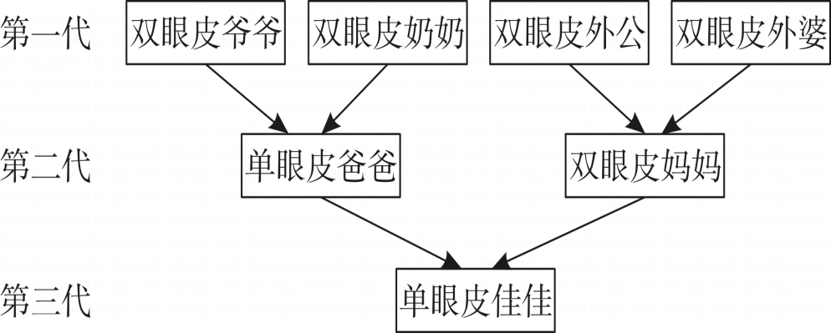
（1）爷爷和奶奶均为双眼皮，爸爸为单眼皮，这种性状出现差异的现象称为 。
（2）单眼皮与双眼皮是一对相对性状，其中显性性状是 。
（3）双眼皮外公的基因组成是 ，其双眼皮基因通过 细胞传递给佳佳妈妈。若佳佳为女性，其体细胞中所含有的X染色体不可能来自第一代的 。
（4）现有佳佳的3个卵细胞、妈妈的3个神经细胞，这6个细胞中共有 个a基因。
阅卷人 |  | 三、资料分析题
得分 |  | 三、资料分析题
19．阅读材料，回答问题
近年来，微塑料（直径＜5mm）引发的环境问题已成为全球关注的热点。在农田生态系统中，由于地膜覆盖具有控制杂草、保温保水等优点而得到广泛应用，但不及时回收也会导致塑料残留。这些残留塑料会因耕作和紫外线辐射逐步破碎降解，形成微塑料。当微塑料不断分解形成纳米颗粒（直径＜0.1um）后，可由根系吸收进入植物体内，经昆虫等无脊椎动物吞食后又被鸡等动物捕食，沿着食物链（网）传选，最终到达人体内。例举农田生态系统食物网如图所示。
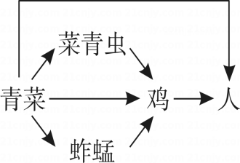
（1）从生态系统组成成分分析，材料中的昆虫属于 ，图中食物网中没有表示出来的生物成分是 。
（2）该食物网中有 条食物链，写出其中具有三个环节的食物链： 。菜青虫和蚱蜢的关系是 。根据动物的食性，鸡属于 （填“肉食”“植食”或“杂食”）性动物。
（3）假设微塑料沿着该食物网传递，则一段时间后，体内微塑料积累最多的生物是 。
（4）分析上述材料，下列有益于减少微塑料污染的措施有______（多选）。
A．向农民宣传微塑料的危害
B．建议农民及时回收农田地膜
C．研究开发环保型地膜
D．寻找可无害化分解微塑料的微生物
答案解析部分
1．【答案】A
【知识点】生物对环境的适应
【解析】【解答】生活在海拔4500米的滇金丝猴，四肢短小、皮毛厚实，可以减少热量的散失，起到很好的保温作用，体现厚实的皮毛这一特征对寒风环境的一种适应，故A符合题意。
故答案为：A。
【分析】生物对环境的适应与影响：生物必需适应环境才能生存下来，同时，生物影响和改变着环境。
①生物对环境的适应：每一种生物都具有与其生活的环境相适应的形态结构和生活方式、生物的适应性是普遍存在的。如：沙漠中的仙人掌叶变成了刺，可减少水分的蒸腾，以适应干旱的生活环境；企鹅体内有很多的脂肪，有保温作用，以适应严寒的气候；还有，动物的拟态和保护色等，都是对生活环境的一种适应。
②生物对环境的影响：生物在适应环境的同时，也在影响着环境.如：植物的蒸腾作用，可提高空气湿度，增加降雨量等.蚯蚓生活在土壤中，既可疏松土壤，又可增加土壤肥力；又如：“大树底下好乘凉”；“千里之堤，溃于蚁穴”等。
2．【答案】D
【知识点】植物体的结构层次；器官和系统的概念；细胞分裂；细胞分化成组织
【解析】【解答】A、a过程是表示从一个细胞到两个细胞的过程，不符合题意；
B、b过程经过细胞分裂产生的新细胞，在遗传物质的作用下，其形态、结构、功能随着细胞的生长出现了差异，就是细胞的分化，故b过程表示细胞分化，不符合题意；
C、组织进一步形成器官，由几种不同的组织按照一定的次序结合在一起，形成具有一定功能的器官，c过程表示组织形成器官过程，不符合题意；
D、能够共同完成一种或几种生理功能的多个器官，按照一定的次序组合在一起形成系统，d过程表示不同器官组成植物体过程，符合题意。
故答案为：D。
【分析】绿色植物的结构层次：
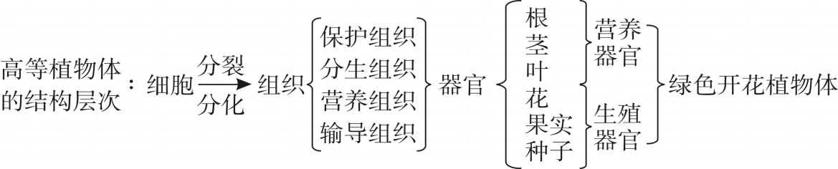
3．【答案】C
【知识点】食物中的营养物质；观察人血的永久装片；观察植物细胞；验证光合作用的相关实验
【解析】
【解答】A、检验蛋白质一般用双缩脲试剂，双缩脲试剂可以和蛋白质发生紫色反应，不符合题意；
B、 用显微镜观察人的血细胞涂片时，看到最多的血细胞是红细胞，白细胞的数量较少，不符合题意；
C、光合作用会产生氧气，会使快熄灭的木条复燃，符合题意；
D、 制作临时装片盖盖玻片时，让盖玻片一边先接触载玻片上水滴的边沿，然后慢慢放下，以免产生气泡，不符合题意。
故答案为：C。
【分析】选择合适的实验材料，可以起到事半功倍的作用，因此在进行实验设计时要特别注意实验材料的选择。
4．【答案】C
【知识点】真菌的形态结构和营养方式；真菌与人类的关系
【解析】【解答】ABC、酵母菌是一种真菌，细胞结构为细胞壁、细胞膜、细胞质、细胞核、液泡等，故AB不符合题意，C符合题意；
D、在缺氧的情况下，酵母菌把糖分解成酒精和二氧化碳，因此酵母菌发酵可以酿酒，不符合题意。
故答案为：C。
【分析】真菌有真正的细胞核，真菌的基本结构有细胞壁、细胞膜、细胞质、细胞核，没有叶绿体。真菌中酵母菌是单细胞的，霉菌和大型真菌都是多细胞的；真菌的细胞不含叶绿体，是典型异养生物。它们从动物、植物的活体、死体和它们的排泄物，以及断枝、落叶和土壤腐殖质中、来吸收和分解其中的有机物，作为自己的营养。真菌的异养方式有寄生和腐生。大多数真菌用孢子繁殖后代，孢子落到适宜的环境就会萌发生出菌丝，形成新个体。
5．【答案】D
【知识点】验证光合作用的相关实验
【解析】【解答】A、绿色植物在有光的条件下能进行光合作用，故为了排除光合作用对实验结果的影响，应 在黑暗条件下实验 ，A不符合题意。
B、通过表格中的数据可知，在0～40℃范围内，随着温度的升高，二氧化碳释放量逐渐增加，B不符合题意。
C、绿色植物通过光合作用合成有机物。故螺旋藻呼吸作用消耗的有机物来源于光合作用，C不符合题意。
D、螺旋藻时刻进行呼吸作用，不管有没有光，D符合题意。
故答案为：D。

【分析】光合作用是指植绿色植物通过叶绿体，利用光能，把二氧化碳和水转化成储存能量的有机物，并且释放出氧气的过程，植物通过光合作用制造的有机物来构建自身的各个组成部分。呼吸作用是指细胞内的有机物在氧的参与下被分解成二氧化碳和水，同时释放出能量的过程。
6．【答案】D
【知识点】合理营养
【解析】【解答】A、蛋白质主要与人体的生长发育以及细胞的修复和更新有重要关系，青少年正处于生长发育的关键时期，应多吃一些含蛋白质丰富的食物，A不符合题意。
B、经常吃高盐食物，容易造成心脏和血管壁的脂肪沉积，影响其正常功能，增加患心血管疾病的风险，因此，减少盐的摄入量可预防心血管疾病，B不符合题意。
C、为了做到合理营养，早餐要吃饱吃好，并要保证摄入适量的水果蔬菜，C不符合题意。
D、缺乏某些营养素会引起营养缺乏病，因此不能只吃自己喜爱的食物，平时饮食要多样化，不能挑食、偏食和暴饮暴食，D符合题意。
故答案为：D。
【分析】合理营养还包括合理的用膳制度和合理的烹调方法，烹调时要注意低盐、低脂肪，并少放味精等。每天要一日三餐，定时定量，不挑食，不偏食，早餐吃好，中午吃饱，晚上吃少。每天摄入的总能量中，早、中、晚三餐比例为3：4：3。不良的饮食习惯和不合理的饮食结构都会造成营养不良或营养过剩。营养不良或营养过剩都属于营养失调，营养失调会影响生长发育，使体质下降，甚至会发生营养缺乏症或肥胖症。所以我们应该科学地安排一日三餐，均衡地搭配各种食物，做到合理均衡的营养。
7．【答案】A
【知识点】探究绿叶在光下制造有机物的实验
【解析】【解答】A、将天竺葵放到黑暗处一昼夜的目的是将叶片中原有的淀粉运走或耗尽，A符合题意；
B、酒精能溶解叶绿素，而且酒精是易燃、易挥发的物质，直接加热容易引起燃烧发生危险。使用水对酒精进行加热，起到控温作用，以免酒精燃烧发生危险。因此脱色的方法是将叶片放入盛有酒精的小烧杯中隔水加热，B不符合题意；
C、未遮光部分有光能进行光合作用制造了淀粉，因此滴加碘液后变蓝色；遮光部分缺乏光没有进行光合作用制造淀粉，因此滴加碘液后不变蓝色。所以滴加碘液后，可观察到未遮光部分变成蓝色，三角形区域不变蓝，C不符合题意；
D、叶片见光部分产生了淀粉，遮光部分没有产生淀粉，该实验能证明绿叶在光下制造淀粉，不能说明光合作用的产物是氧气，D不符合题意。
故答案为：A。
【分析】“绿叶在光下制造有机物”的实验步骤：
①暗处理：把天竺葵放到黑暗处一夜（让天竺葵在黑暗中把叶片中的淀粉消耗彻底，防止影响实验）；
以上内容仅为本文档的试下载部分，为可阅读页数的一半内容。如要下载或阅读全文，请访问：https://d.book118.com/925311230043011103

